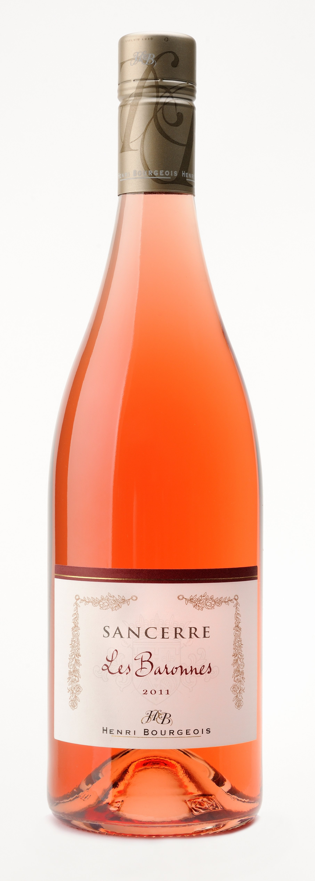
Stockholm i juni 2012
Eleganta Sancerre viner från Henri Bourgeois

För tredje sommaren i rad väljer Systembolaget att placera
Sancerre Les Baronnes Rosé på hyllorna. Ett bra val för det är ett rosévin som alltid får höga, välförtjänta betyg av Sveriges vinskribenter.

Priset för årgång 2011 är 20 kr lägre och vinet har för första gången skruvkapsyl. Dessutom för den hängivne Sancerre älskaren finns nu
Le MD de Bourgeois 2010 i beställningssortimentet.

Sancerre Les Baronnes Rosé 2011 är 100% pinot noir och kommer från rankor som är över 20 år gamla, från kalkhaltig lergjord. Det har ljust rosa färg som går mot laxrosa. Den fina doften av små bär som jordgubbar, hallon och bigarråer matchas av en fräsch, bärfruktig smak och en lång, härlig eftersmak. Klara, fräscha syror. Vinet serveras svalt till anrättningar av fisk och skaldjur, både råa och tillagade, sushi går utmärkt. Sallader, gärna matiga sådana med t ex kyckling och räkor.

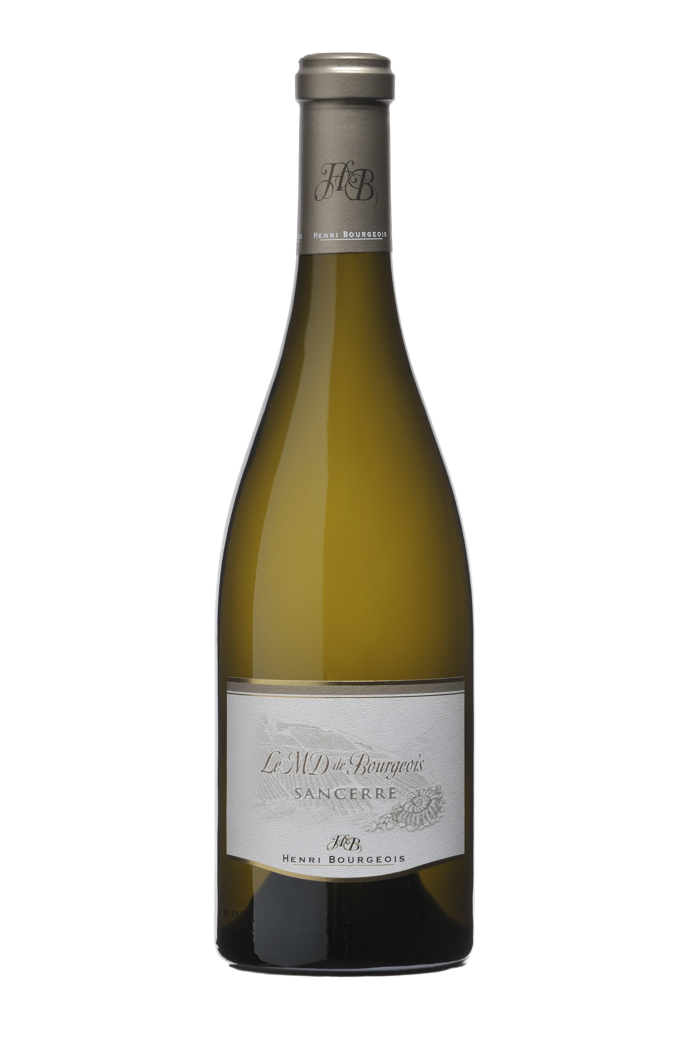
Le MD de Bourgeois 2010 en skolbokstydlig Sancerre med allt på exakt rätt plats. Fantastisk frukt med tydlig sauvignonfrukt av fläder, nässlor, svartvinbärsblad - klorofyllpackad. Distinkt smak med klockrena syror och massor av spänstig frukt som stannar kvar länge i munnen. MD är underbar till de flesta fiskrätter, perfekt till skaldjur av alla slag, löjrom och annan kaviar. Gudomligt till getost och just i Chavignol anses man göra Frankrikes (läs världens) bästa getostar. Kombinationen Sancerre och getost är ett av de stora giftermålen i mat-och-vinvärlden. MD kan lagras upp till åtta år.

I Chavignol ligger en av appellationens mest berömda vingårdar; Le Mont Damné eller Le MD. MD är en extremt brant vingård med lutning på upp till 40 grader. Allt arbete måste ske manuellt och med säkerhetslina. MD ligger i rakt söderläge vilket gör att druvorna mognar tidigt men vingården ligger även ganska högt vilket gör att syran är förträfflig i vinet.
Vinhuset Henri Bourgeois bildades på 1970-talet men familjen har odlat vin i tio generationer. Med över 60 ha tillhör man de större odlarna i Sancerre. Idag är det Arnaud Bourgeois som driver företaget tillsammans med bröder och kusiner. Henri Bourgeois är den modernaste anläggningen i appellationen. Både vinhuset och de flesta av Bourgeois’ vingårdar ligger i Chavignol, en liten medeltidsby, ca tre km från Sancerre. Bourgeois odlar ekologiskt men har inte certifierat sig.
Sancerre Les Baronnes Rosé 2011, varunr 91231. (T3). Pris 129 kr. 12,5% alkohol. Le MD de Bourgeois 2010, varunr 73948. Beställningsvara. Pris 199 kr. 13 % alkohol. Läs mer om Bourgeois deras viner, hotell och restaurang www.henribourgeois.com Bilder och varuprov kontakta Caroline Låftman caroline.laftman@philipsonsoderberg.se Produktchef Ulf Dänbro ulf.danbro@philipsonsoderberg.se

